Der Handwerker Amos
Der Handwerker Amos lebt in der Stadt Athen.
Matthias Berghahn, Bielefeld

Beschreibe, wie der Handwerker lebt und was er herstellt.

Zähle Waren auf, die Amos herstellt.

alle Arten von Gebrauchsgeschirr (Töpfe, Schalen, Teller, Krüge ...),
besonders feine zweifarbige Keramik und Figuren für den Hausaltar,
Dachziegel zum Decken des Hauses

Beschreibe den Verkauf seiner Waren.

Amos´ Frau und seine Kinder übernehmen den Verkauf. Der Laden ist zur Straßenseite hin offen. Im Laden liegen die Waren zum Verkauf aus.

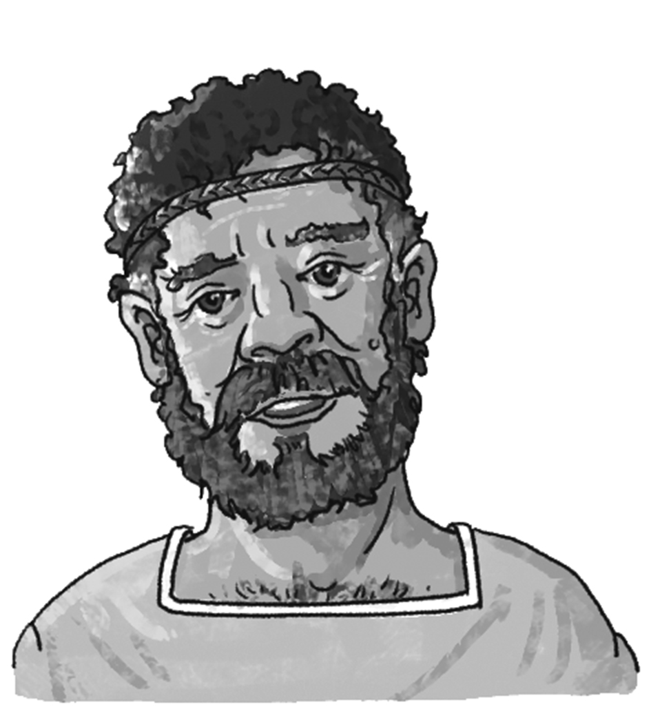

Beschreibe das Zahlungsmittel.

Die Menschen in Athen zahlten mit Silbermünzen. Je höher der Silbergehalt, desto mehr war die Münze wert.
Die Eule, das Wappentier Athens, war auf die Münzen geprägt.

Für Schnelle: Beschreibe die Werkstatt und das Arbeiten von Amos.
mögliche Schülerantworten: Drehscheibe im Hof, Brennofen hinterm Haus, viele Menschen arbeiten (nicht nur Amos), Brunnen im Hof, Kerameikos heißt der Stadtteil

